Практичний тур

- Особливості будови ТА життєдіяльності ЧЕРВІВ
(20 балів)

Мета роботи: аналіз особливостей будови та життєдіяльності плоских, круглих та кільчастих червів.

Хід роботи:
Уважно розгляньте наведені рисунки.
1. Визначте, якими цифрами на рисунку 1 позначено такі структури:
1.1. | Глотка; | 1.6. | Спинна кровоносна судина;
1.2. | Воло; | 1.7. | Стравохід;
1.3. | Кільцеві кровоносні судини; | 1.8. | Черевна кровоносна судина;
1.4. | Кишечник; | 1.9. | Черевний нервовий ланцюжок;
1.5. | Ротовий отвір; | 1.10. | Шлунок.
Результати занотуйте у таблицю 1 бланку для відповіді.

2. Визначте, до яких типів належать зображені на рисунку 2черви. Результати занотуйте у таблицю 2 бланку для відповіді.
3. У таблиці 3 бланку для відповіді зазначте особливості будови, притаманні зображеним на рисунку 2 червам.
4. Яке значення для людини мають зображені на рисунку 2 черви. Результати занотуйте у таблицю 4 бланку для відповіді.

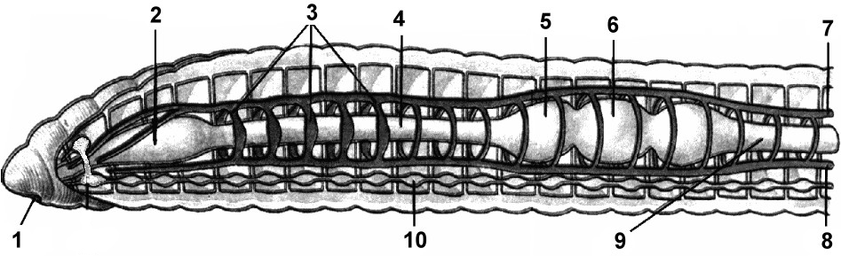
Рисунок 1. Особливості внутрішньої будови кільчака.

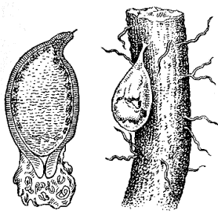 | 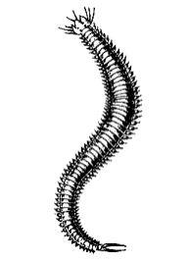 | 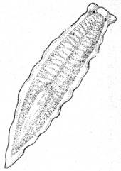 | 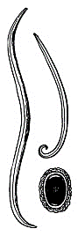 | 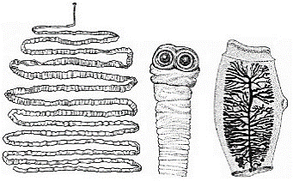
А | Б | В | Г | Д

Рисунок 2. Представники різних типів (класів) червів.

Таблиця 1.
(бланк відповіді)
Позначте правильні відповіді закресливши(×) відповідні цифри
Структури: | Позначення на рисунку 1:
1.1. | 1 | 2 | 3 | 4 | 5 | 6 | 7 | 8 | 9 | 10
1.2. | 1 | 2 | 3 | 4 | 5 | 6 | 7 | 8 | 9 | 10
1.3. | 1 | 2 | 3 | 4 | 5 | 6 | 7 | 8 | 9 | 10
1.4. | 1 | 2 | 3 | 4 | 5 | 6 | 7 | 8 | 9 | 10
1.5. | 1 | 2 | 3 | 4 | 5 | 6 | 7 | 8 | 9 | 10
1.6. | 1 | 2 | 3 | 4 | 5 | 6 | 7 | 8 | 9 | 10
1.7. | 1 | 2 | 3 | 4 | 5 | 6 | 7 | 8 | 9 | 10
1.8. | 1 | 2 | 3 | 4 | 5 | 6 | 7 | 8 | 9 | 10
1.9. | 1 | 2 | 3 | 4 | 5 | 6 | 7 | 8 | 9 | 10
1.10. | 1 | 2 | 3 | 4 | 5 | 6 | 7 | 8 | 9 | 10

Таблиця 2.
Позначте правильні відповіді закресливши (×)відповіднілітери
Тип: | Позначення на рисунку 2:
Плоскі черви | А | Б | В | Г | Д
Круглі черви | А | Б | В | Г | Д
Кільчасті черви | А | Б | В | Г | Д

Таблиця 3.
Позначте правильні відповіді закресливши(×) відповідні літери
Особливості будови: | Позначення на рисунку 2:
Анальний отвір відсутній | А | Б | В | Г | Д
Є анальний отвір | А | Б | В | Г | Д
Порожнина тіла первинна | А | Б | В | Г | Д
Порожнина тіла вторинна | А | Б | В | Г | Д
Порожнина тіла відсутня | А | Б | В | Г | Д
Є кровоносна система | А | Б | В | Г | Д
Кровоносна система відсутня | А | Б | В | Г | Д
Травна система відсутня | А | Б | В | Г | Д

Таблиця 4.
Позначте правильні відповіді закресливши (×)відповідні літери
Значення для людини: | Позначення на рисунку 2:
Паразит, який викликає захворювання людини | А | Б | В | Г | Д
Шкідник, здатний наносити шкоду сільському господарству | А | Б | В | Г | Д
Мешканець водних біоценозів, який може бути кормом для риб | А | Б | В | Г | Д

- Особливості будови ТА життєдіяльності ЧЕРВІВ
(Макс. 20 балів)

(бланк відповіді)

Таблиця 1.
Оцінюється кожен рядок в 1 бал
Структури: | Позначення на рисунку 1:
1.1. (1) | 1 | 2 | 3 | 4 | 5 | 6 | 7 | 8 | 9 | 10
1.2. (1) | 1 | 2 | 3 | 4 | 5 | 6 | 7 | 8 | 9 | 10
1.3. (1) | 1 | 2 | 3 | 4 | 5 | 6 | 7 | 8 | 9 | 10
1.4. (1) | 1 | 2 | 3 | 4 | 5 | 6 | 7 | 8 | 9 | 10
1.5. (1) | 1 | 2 | 3 | 4 | 5 | 6 | 7 | 8 | 9 | 10
1.6. (1) | 1 | 2 | 3 | 4 | 5 | 6 | 7 | 8 | 9 | 10
1.7. (1) | 1 | 2 | 3 | 4 | 5 | 6 | 7 | 8 | 9 | 10
1.8. (1) | 1 | 2 | 3 | 4 | 5 | 6 | 7 | 8 | 9 | 10
1.9. (1) | 1 | 2 | 3 | 4 | 5 | 6 | 7 | 8 | 9 | 10
1.10. (1) | 1 | 2 | 3 | 4 | 5 | 6 | 7 | 8 | 9 | 10
Таблиця 2.
Оцінюється кожен рядок в 1 бал
Тип: | Позначення на рисунку 2:
Плоскі черви (1) | А | Б | В | Г | Д
Круглі черви (1) | А | Б | В | Г | Д
Кільчасті черви (1) | А | Б | В | Г | Д
Таблиця 3.
Оцінюється кожен рядок в 0,5 бала
Особливості будови: | Позначення на рисунку 2:
Анальний отвір відсутній (0,5) | А | Б | В | Г | Д
Є анальний отвір (0,5) | А | Б | В | Г | Д
Порожнина тіла первинна (0,5) | А | Б | В | Г | Д
Порожнина тіла вторинна (0,5) | А | Б | В | Г | Д
Порожнина тіла відсутня (0,5) | А | Б | В | Г | Д
Є кровоносна система (0,5) | А | Б | В | Г | Д
Кровоносна система відсутня (0,5) | А | Б | В | Г | Д
Травна система відсутня (0,5) | А | Б | В | Г | Д
Таблиця 4.
Оцінюється кожен рядок в 1 бал
Значення для людини: | Позначення на рисунку 2:
Паразит, який викликає захворювання людини (1) | А | Б | В | Г | Д
Шкідник, здатний наносити шкоду сільському господарству (1) | А | Б | В | Г | Д
Мешканець водних біоценозів, який може бути кормом для риб (1) | А | Б | В | Г | Д

2. ОРГАНІЧНІ РЕЧОВИНИ В ОРГАНІЗМІ ЛЮДИНИ ТА ЇХ ФУНКЦІЇ
(Макс. 20 балів)

Мета роботи: Розпізнати за структурними формулами назви основних органічних речовин організму людини та описати їх функції.

Хід роботи:

- За рисунками встановіть відповідність між назвами речовин та зображеннями структурних формул (А-Ж):
Глюкоза. Цистеїн. Сахароза. Тестостерон. АТФ. Тироксин. Рибоза. Фосфоліпід.
- Вкажіть функції зображених речовин в організмі людини.

АА | 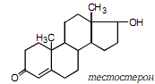 | ДД | 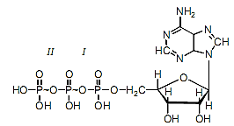
 | тестостерон |  | АТФ
ББ | 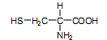 | ЕЕ | 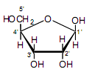
 | цистеїн |  | рибоза
ВВ | 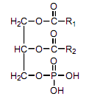 | ЄЄ | 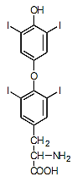
 | фосфоліпід |  | тироксин
ГГ | 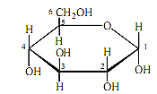 | ЖЖ | 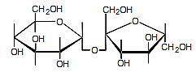
 | глюкоза |  | сахароза

Відповідь

Букви, що відповідають зображенню структурної формули | Назви зображених речовин |  | Функції зображених речовин в організмі людини
А | Тестостерон | 1 бал | – чоловічий статевий гормон | 1,5 бали
Б | Цистеїн | 1 бал | – замінна амінокислота, сильний антиоксидант | 1,5 бали
В | Фосфоліпід | 1 бал | – частина біологічних мембран. | 1,5 бали
Г | Глюкоза | 1 бал | – основне джерело енергії (енергетична функція) | 1,5 бали
Д | АТФ | 1 бал | – енергетична функція, забезпечення енергією біохімічних реакцій | 1,5 бали
Е | Рибоза | 1 бал | – компонент РНК, синтез білків – генетична транскрипція | 1,5 бали
Є | Тироксин | 1 бал | – регуляція обміну речовин | 1,5 бали
Ж | Сахароза | 1 бал | – дисахарид, енергетична функція | 1,5 бали

